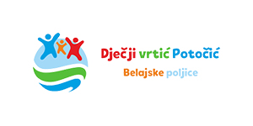
DJEČJI VRTIĆ „POTOČIĆ“ BELAJSKE POLJICE
UPRAVNO VIJEĆE
Belajske Poljice 105 B
KLASA: 112-03/25-01/05
URBROJ: 2133-6-1-02-25-3
Belajske Poljice, 05. 12. 2025. godine

Obavijest o rezultatima natječaja
za izbor POMOĆNIKA ZA DJECU S TEŠKOĆAMA na određeno puno radno vrijeme

Dječji vrtić „Potočić“ Belajske Poljice, dana 24. listopada 2025. g. na mrežnim stranicama Hrvatskog zavoda za zapošljavanje i službenoj stranici Vrtića http://djecjivrtic-potocic.com.hr raspisao je natječaj za upražnjeno radno mjesto Pomoćnik za djecu s teškoćama u razvoju, 1 izvršitelj/ica, na određeno, puno radno vrijeme.
Po provedenom natječaju Upravno vijeće Dječjeg vrtića „Potočić“ Belajske Poljice na 15. sjednici održanoj dana 10. studenoga 2025. godine donijelo je Odluku kojom se zasniva radni odnos sa kandidatkinjom:
- Natalie Sladin

Predsjednica Upravnog vijeća
Ivana Živčić Frketić

